5 przepisów na koktajle na bystry umysł
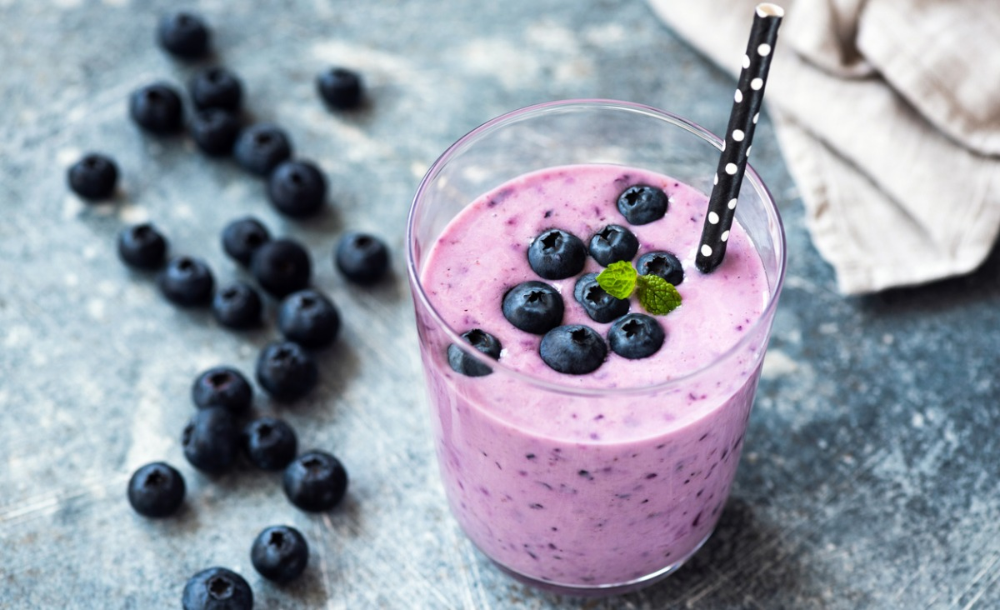

Aby nasz mózg pracował prawidłowo, potrzebuje odpowiedniego pożywienia. Głównym źródłem energii dla komórek mózgu jest glukoza. Jeżeli nasza dieta będzie uboga w węglowodany, zaczniemy odczuwać senność, problemy z koncentracją i osłabienie. Dlatego, gdy zależy nam na sprawnym i bystrym umyśle, powinniśmy pamiętać o stałym dostarczaniu węglowodanów złożonych, które będą stale odżywiały nasze komórki.
Kwasy omega-3 są niezbędne do prawidłowego funkcjonowania układu nerwowego, ponieważ dzięki nim odbudowywane są mielinowe osłonki komórek. Wadliwa ich budowa osłabia przewodzenie impulsów elektrycznych, a co za tym idzie, obniża zdolność przenoszenia informacji. U dzieci stosujących suplementację kwasami omega-3, które wykazywały problemy z koncentracją i nauką, zaobserwowano spektakularne efekty. Nie jest to nowa wiedza – od lat podaje się dzieciom tran, aby zwiększyć ich możliwości umysłowe i odporność.

Pomarańczowa guarana
Składniki:
- 1 pomarańcza
- 1 kiwi
- 1 łyżeczka sproszkowanej guarany
- 1/3 szklanki wody
Sposób przygotowania: Pomarańczę i kiwi wyciskamy w wyciskarce do soków lub sokowirówce. Dodajemy guaranę. Wodą przepłukujemy pojemnik urządzenia i dodajemy ją do koktajlu. Mieszamy.
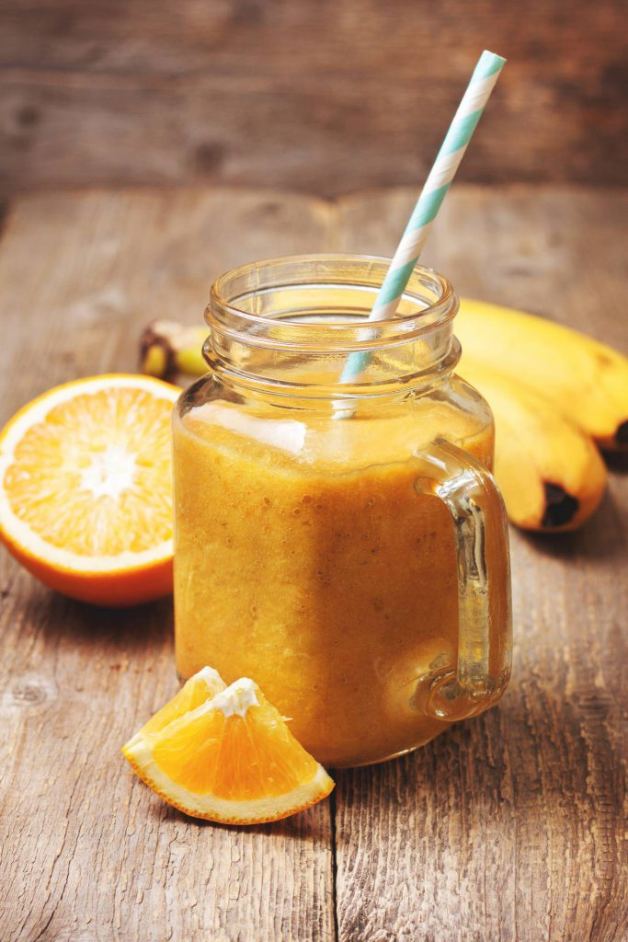

Zachód słońca na Goa
Składniki:
- 1 mango
- 1 limonka
- 1 pęczek trawy cytrynowej
- 12 listków mięty
- 1/2 szklanki wody
Sposób przygotowania: Limonkę i trawę cytrynową wyciskamy w wyciskarce do sokół lub w sokowirówce. Mango miksujemy z miętą. Dodajemy wodę i mieszamy.
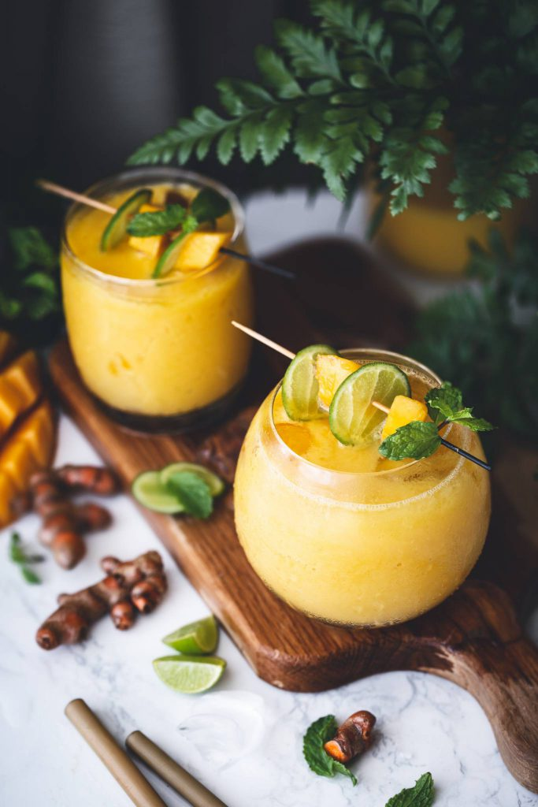

Bordo
Składniki:
- 1 burak
- 1 grejpfrut
- 1 szklanka malin
- 1 łyżka nasion szałwii hiszpańskiej (chia)
- 1 szklanka wrzątku
Sposób przygotowania: Nasiona szałwii hiszpańskiej zalewamy wrzątkiem. Burak, grejpfrut i maliny wyciskamy w wyciskarce do soków lub w sokowirówce. Dodajemy nasion. Mieszamy.
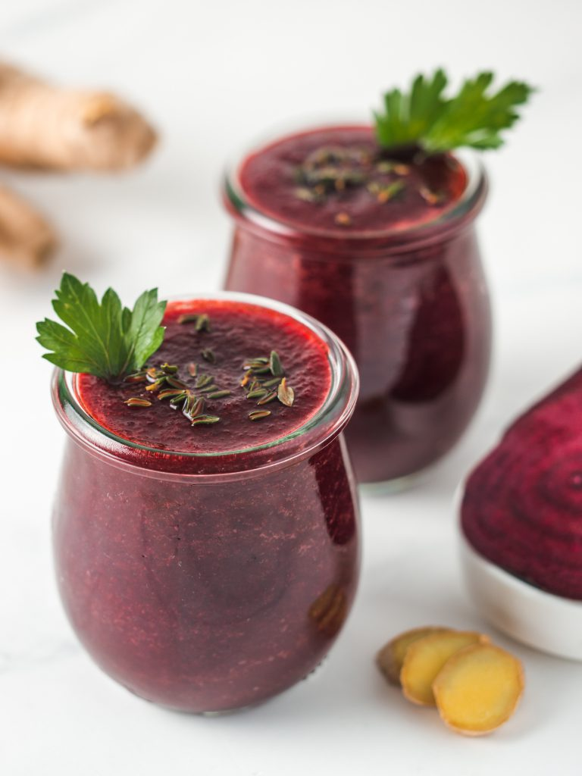

Malina-żurawina
Składniki:
- 2 łyżki ugotowanej kaszy jaglanej
- 1 szklanka mleka ryżowego
- 4 łyżki orzechów włoskich
- 2 łyżki suszonej żurawiny
- 2 łyżki malin
- 1 szklanka wody
Sposób przygotowania: Orzechy i żurawinę zalewamy na kilka minut szklanką ciepłej wody. Dodajemy kasze jaglaną, mleko ryżowe, maliny i miksujemy.
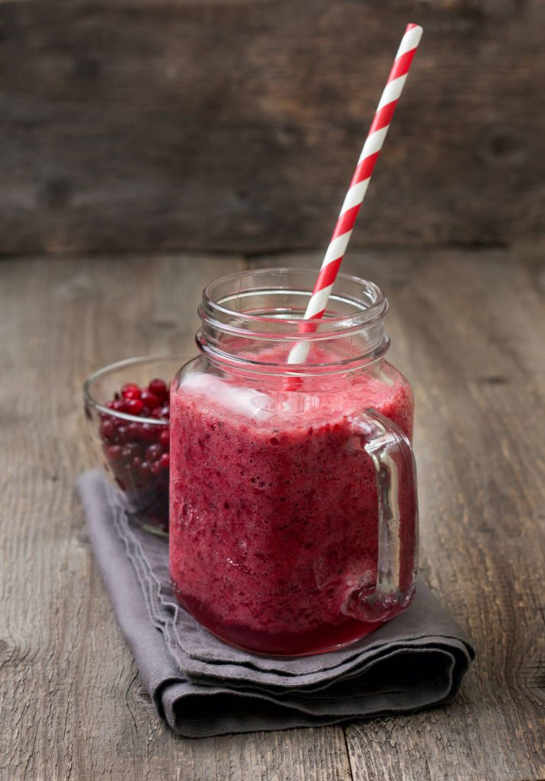

Pomokado
Składniki:
- 1 awokado
- 1-2 pomidory
- 2 łodygi selera naciowego
- kilka gałązek koperku
- sól i pieprz do smaku
Sposób przygotowania: Awokado, pomidor, seler i koperek wyciskamy w wyciskarce do soków lub w sokowirówce. Doprawiamy solą i pieprzem. Mieszamy.
